UNIVERSIDAD JUÁREZ AUTÓNOMA DE TABASCO
División Académica de Ciencias Económico - Administrativas

Alumnas
Ovando Priego Fátima
Osorio Chablé Ashley Kineshi
León Magaña Thayli Paulina
Maldonado de la Cruz Ximena
Sánchez Carrera Montserrat Guadalupe

Microempresa:
El Tungar

Materia:
Marketing de servicios

Avance 8:
Instrumentos aplicados y Base de Datos

25 de Octubre de 2025.

Instrumentos aplicados
SERVQUAL (Calidad de experiencia) encuestas escala Likert 1.5 para cinco dimensiones (Tangibilidad, Confiabilidad, Capacidad de respuesta, Seguridad, Empatía).
NPS: Unica pregunta ¿Qué tan probable es que recomiendes El Tungar a tus amigos o familiares? Escala 0–10.
CSAT: pregunta Califica tu satisfacción general con el servicio recibido en El Tungar 1-5
CES: pregunta ¿Qué tan fácil fue realizar tu pedido en El Tungar? 1-7
KANO: Paquete de preguntas funcionales y disfuncionales
Instrumento | Dimensión/pregunta | Escala
SERVQUAL | Tangibilidad:  ¿Las instalaciones de El Tungar son limpias y tienen un ambiente agradable? | 1-5
SERVQUAL | Confiabilidad:  ¿Los platillos llegan en el tiempo prometido y con la calidad esperada? | 1-5
SERVQUAL | Confiabilidad:  ¿La calidad de los mariscos es siempre la misma en cada visita? | 1-5
SERVQUAL | Capacidad de respuesta:  El personal atiende de forma rápida y eficiente | 1-5
SERVQUAL | Seguridad:  El personal transmite confianza y conoce bien los platillos que ofrece | 1-5
SERVQUAL | Empatía  El personal demuestra interés por tus necesidades | 1-5
NPS | ¿Qué tan probable es que recomiendes El Tungar a tus amigos o familiares? | 0-10
CSAT | Califica tu satisfacción general con el servicio recibido en El Tungar. | 1-5
CES | ¿Qué tan fácil fue realizar tu pedido en El Tungar? | 1-7
KANO | Funcional: ¿Qué sentiría si los mariscos siempre son frescos y de buena calidad?  Disfuncional: ¿Qué sentiría si los mariscos no son frescos? | Categoría kano

Base de datos
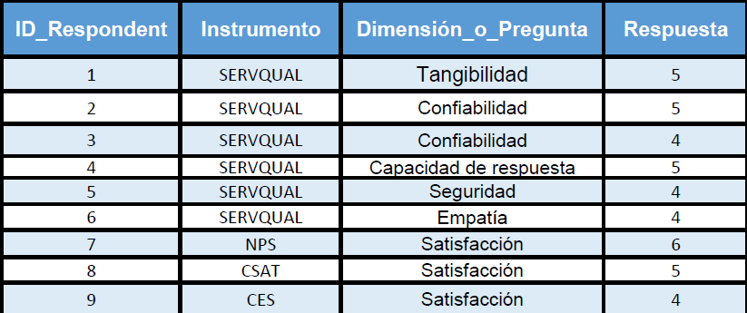
INFORME BREVE DE ESTADÍSTICAS DESCRIPTIVAS POR INSTRUMENTO
Fecha: 25- octubre 2025
Proyecto: Evaluación de Calidad de Servicio
RESUMEN EJECUTIVO
Se analizaron datos de 9 registros utilizando instrumentos estandarizados de medición de calidad de servicio. El análisis revela puntuaciones generalmente positivas en SERVQUAL y CSAT, con oportunidades de mejora identificadas en el NPS.
METODOLOGÍA
-Instrumentos aplicados: SERVQUAL, NPS, CSAT, CES
-Tamaño de muestra: 9 registros
- Variables analizadas: Puntuaciones por dimensión e instrumento
ANÁLISIS POR INSTRUMENTO
1. SERVQUAL - Calidad del Servicio
Dimensión | n | Media
Tangibilidad | 1 | 5.00
Confiabilidad | 2 | 4.50
Capacidad de respuesta | 1 | 5.00
Seguridad | 1 | 4.00
Empatía | 1 | 4.00
Total | 6 | 4.58
2. NPS - Net Promoter Score
Categoría | Rango | Frecuencia | %
Detractor | 0-6 | 1 | 100%
Neutral | 7-8 | 0 | 0%
Promotor | 9-10 | 0 | 0%
Score NPS | -100
3. CSAT - Satisfacción del Cliente
Puntuación CSAT: 100% (5/5)
Distribución: 100% "Muy satisfecho"
4. CES - Esfuerzo del Cliente
Puntuación media: 4.00/7
Interpretación: Esfuerzo moderado requerido
HALLAZGOS PRINCIPALES
1.Fortalezas:
-Alta satisfacción general (CSAT: 100%)
-Buen desempeño en dimensiones SERVQUAL (4.58/5)
-Excelente evaluación en Capacidad de respuesta y Tangibilidad
2.Oportunidades de mejora:
-Score NPS negativo (-100) requiere investigación
-Esfuerzo del cliente puede optimizarse (CES: 4/7)
- Muestra limitada para generalizaciones
RECOMENDACIONES
1. Prioritaria: Investigar causas del bajo NPS mediante análisis cualitativo de comentarios
2. Mantener: Estándares actuales en dimensiones mejor evaluadas de SERVQUAL
3. Acción: Implementar estrategias para reducir el esfuerzo del cliente identificado en CES
4. Seguimiento: Ampliar recolección de datos para mayor representatividad estadística
CONCLUSIÓN
Los resultados indican una percepción generalmente positiva del servicio, con áreas específicas que requieren atención para mejorar la experiencia general del cliente y la probabilidad de recomendación. En términos generales, los puntajes obtenidos en los instrumentos aplicados reflejan que los usuarios perciben un servicio de calidad aceptable, especialmente en aspectos relacionados con la tangibilidad, la confiabilidad y la capacidad de respuesta del personal.
Sin embargo, el valor negativo del NPS evidencia una brecha importante entre la satisfacción y la lealtad del cliente, lo que sugiere que, aunque el servicio cumple las expectativas básicas, no logra generar aún un nivel de entusiasmo o recomendación sostenida. Este hallazgo refuerza la necesidad de implementar estrategias centradas en la mejora de la experiencia emocional del usuario, el fortalecimiento del vínculo con la marca y la reducción del esfuerzo percibido en los procesos de atención.
Finalmente, se recomienda continuar con la recopilación y análisis de datos en futuras mediciones, a fin de validar la consistencia de los resultados y evaluar el impacto de las acciones implementadas. La combinación de herramientas cuantitativas y cualitativas permitirá una comprensión más integral de las percepciones del cliente y una toma de decisiones basada en evidencia para la mejora continua del servicio.

- INSTRUMENTOS APLICADOS Y BASE DE DATOS
Criterios de evaluación | Sí | No
Instrumentos: Encuestas, guías de entrevista/observación, pruebas de usabilidad (versión en blanco y aplicada). | X
Muestreo: Criterios, tamaño y justificación. | X
Consentimiento y resguardo: Formatos y resguardo de datos (si aplica). | X
Base de datos depurada: Archivo depurado (CSV/XLSX), diccionario de variables, codificación. | X
Limpieza documentada: Descripción de tratamientos (valores perdidos o faltantes, outliers y transformaciones). | X

